Інформація про дисципліну вільного вибору студента
Назва дисципліни | ГЕОГРАФІЧНІ ІНФОРМАЦІЙНІ СИСТЕМИ
Семестр | 6
Кафедра | маркшейдерії
Факультет | Гірничо-екологічний
Короткий опис дисципліни | Під час вивчення курсу Ви матимете змогу покращити навички роботи на персональному комп'ютері, оволодіти принципами роботи з сучасними геоінформаційними системами.
Мета й ціль дисципліни | Мета вивчення дисципліни – ознайомлення студентів з основами ГІС-технологій, покращення навичок роботи на персональному комп'ютері, вивчення та засвоєння на практиці основних принципів створення баз даних, а також їх обслуговування, засвоєння математичних способів обробки інформації та використання при цьому комп'ютерної техніки, вивчення методів візуалізації інформації, формування у фахівця теоретичних знань і практичних навичок використання ГІС.  Ціль дисципліни – набути навиків використання методів і засобів просторового аналізу у вирішенні завдань в різноманітних галузях, а також навичок використання ГІС у виробництві для одержання інформації необхідної для прийняття рішень.
Результати навчання (навички, що отримає студент після курсу) | В процесі вивчення дисципліни студент покращить навички роботи на персональному комп'ютері; вивчить та засвоїть на практиці основні принципи створення баз даних, а також їх обслуговування; засвоїть математичні способи обробки інформації та використання при цьому комп'ютерної техніки; вивчить методи візуалізації інформації.
Перелік тем | - характеристика дисципліни, мета та задачі ГІС.  - апаратне забезпечення ГІС.  - розвиток, класифікація та проблеми вибору ГІС.  - організація інформації у ГІС.  - введення графічної інформації у ГІС  - тематична інформація у ГІС.  - організація роботи з ГІС.  - ГІС як засіб прийняття рішень.  - використання ГІС
Система оцінювання  (як розподіляється 100 балів за курс) | 60 балів за виконання практичних завдань протягом вивчення дисципліни.  40 балів - результати написання КМР (2 роботи).
Форма контролю | Залік
Лектор | 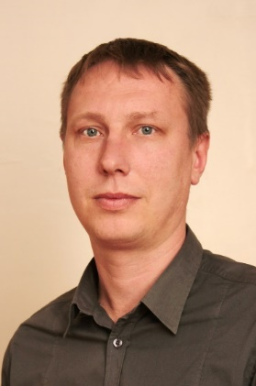 | Панасюк Андрій Вікторович, кандидат технічних наук, доцент кафедри маркшейдерії

